

新緑の候 保護者の皆様には益々ご清祥のこととお喜び申し上げます。
さて、コミュニティ・スクール（学校運営協議会）を皆様に広くお知らせし、地域とともにある学校づくりを進めていくため、「コミュニティ・スクール通信」を発行いたしました。
本年度は、学校運営協議会委員としてガードナー真理様、黒木秀一様、黒岩寛仁様の３名に委嘱し、学校の経営方針にご意見をいただいたり、承認していただいたりしております。

コミュニティ・スクールとは

コミュニティ・スクールとは「学校運営協議会」を設置している学校

学校と地域が目標や課題を共有し、協議する仕組み

コミュニティ・スクールを核とした地域とともにある学校づくり

これからの未来を担う子どもたちに何が必要なのか、学校職員だけでなく、広く社会の大人を交えて知恵を出し合っていく仕組みのことです。

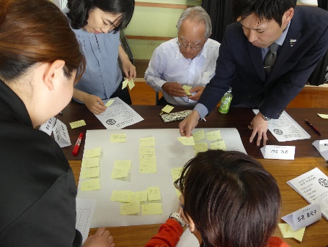
さて、第１回学校運営協議会は、学校だよりで紹介したとおり４月３０日（火）に実施しました。今回は熟議を深めるため、学校運営協議会委員以外にも中央地区公民館長（三角博志様）・主任児童委員（内倉政義様、島岡則子様）・ＰＴＡ三役の皆様・本校学年主任（６名）を加えて協議を行いました。
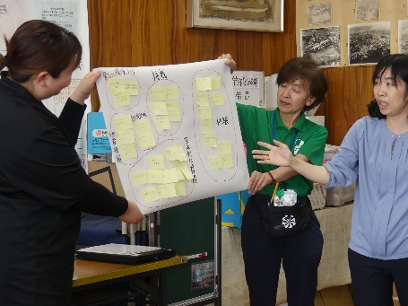
「子どもたちへの想い・願い・課題」をテーマにし、ワークショップ形式で行いました。そして熟議の結果、令和６年度に学校・家庭・地域が一体となり一点突破で取り組むこととして「体験活動を通して、感謝の気持ちをもつ」としました。
ご家庭でも親子での体験活動を取り入れ、関わりのあった人・ものなどに感謝するようお声かけするなど、意識してみてください。

裏面には、【地域とともに行う教育活動】を紹介しておりますのでご覧ください。
【地域見守り隊によるあいさつ運動】 【地域見守り連絡会】
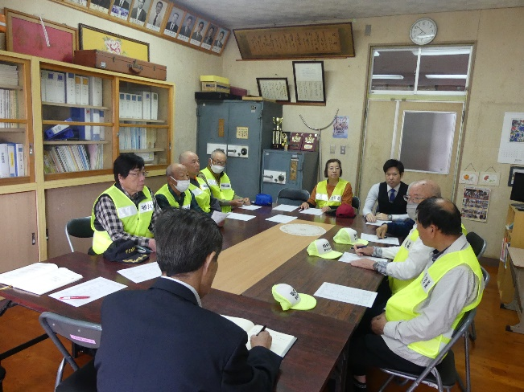
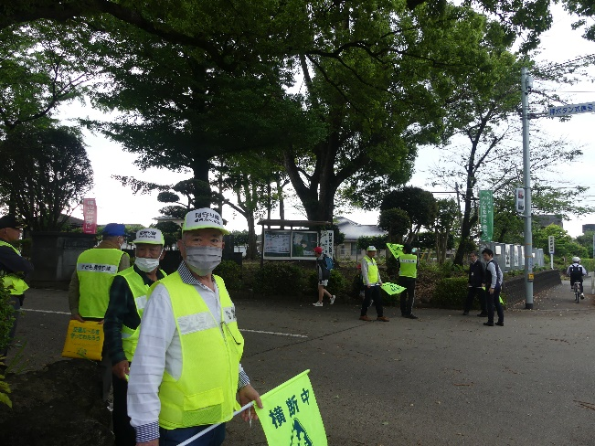
５月２日（木）の連絡会では、次のような意見を頂きました。（⇒その後の対応）
○ 通学路の草が伸びている。
⇒町役場（建設課）へ連絡する。（その箇所は県道のため、県（道路保全課）へ連絡してもらう。）
○ スーパーマーケットの駐車場で小学生が交通事故にあいそうになった。また、狭い道路を複数の児童が歩いていて車で近付くと、左右に分かれてよけることがあり、通りにくくなることがあった。
⇒生徒指導主事から学級担任へ連絡し、各学級で具体的な指導を行う。

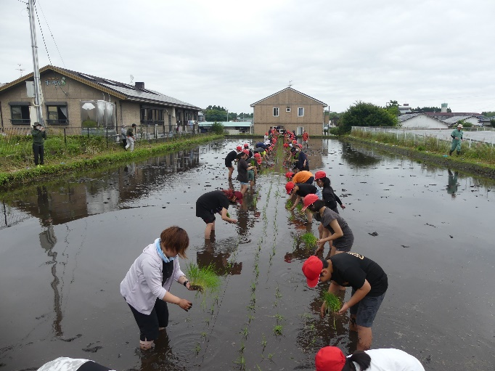
【交通安全教室（低・中・高学年）】 【田植え（５年）】
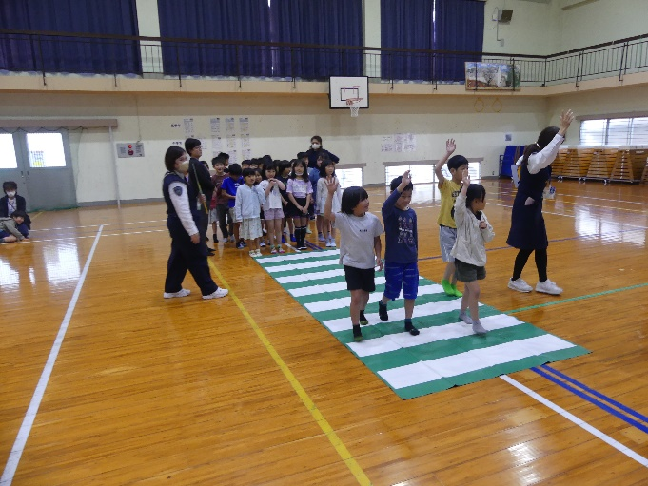

【サツマイモの苗植え（２年）】 【あけぼの会による読み聞かせ】
